MÜŞTERİ BİLGİLERİ | GERÇEK KİŞİ | TC KİMLİK NO |  | ADI SOYADI |  | BAŞVURU TARİHİ
 |  | TELEFON |  | e-posta
 |  | ADRES |  |  |  | ÖDEME ŞEKLİ
 | TÜZEL KİŞİ | KURUM ADI |  | VERGİ KİMLİK NO |  | NAKİT | PROJE
 |  | VERGİ DAİRESİ |  | PROJE YÖNETİCİSİ |  | İMZA
 |  | PROJE ADI |  | PROJE NO
 |  | TELEFON |  | e-posta
 |  | ADRES
KÜBTUAM’ a, elden kargo/posta ile teslim ettiğim ……….adet………………………………….numunesinde aşağıda belirttiğim deneylerin yapılarak deney raporunun tarafıma elden kargo/posta ile iletilmesini talep ederim. Bu başvuru formunu eksiksiz doldurup KÜBTUAM Deney Hizmeti Sözleşmesi' ndeki hükümleri okudum ve aynen kabul ettim.

GÜVENLİK BİLGİLERİ | Deney Numune / Numunelerinin Risklerine Karşı Alınması Gereken Önlemleri Belirten Risk ve Güvenlik Kodu ( R ve S Kodları )
 | Kullanıcıya, çevreye veya cihaza zarar verme olasılığı olan numuneler açıklamalar bölümünde belirtilmelidir. Gerekli önlemler alındığında zararlı etkileri giderilebilen numuneler deney için kabul edilebilir.

DENEY BİLGİLERİ | Deney metodu belirtilmediği takdirde, analizin yapılacağı cihaza numune özelliklerine göre laboratuvar/deney sorumlusu karar verir ve başvuru sahibi bilgilendirilir. Deneylerin gerçekleştirilebilmesi için bu formun eksiksiz doldurulması gereklidir.
Tayini istenen elementleri işaretleyiniz.*
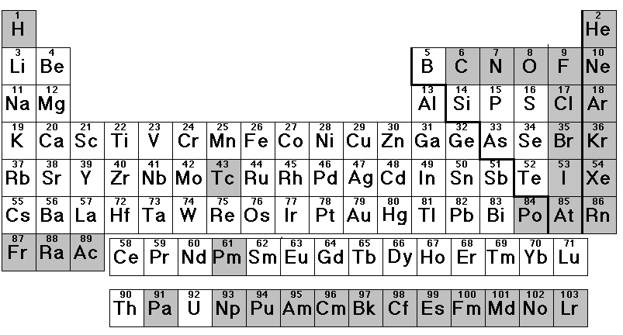

*Periyodik tabloda koyu renkle gösterilmiş elementlerin tayini yapılmamaktadır.
Numunenin içeriği hakkında bilgi edinmek için tüm kütle aralığı taranır.
Deney metodu
☐ ISO 11885 Su Kalitesi - Seçilmiş Elementlerin Tümevarımlı Olarak Bağlanmış Plazma Optik Emisyon Spektrometresiyle (ICP-OES) Tayini
 | Numunede belirli elementlerden yüksek derişimlerde bulunmaktaysa (>1-2%), organik bileşikler varsa ve analizi talep edilen elementlerin tahmini derişimleri biliniyorsa belirtiniz.
 | Numunenin çözeltiye alınması gerekiyorsa ve önerilen bir metot varsa belirtiniz. Numune çözelti halindeyse, kör çözelti getiriniz ve çözeltiye alma işlemini ayrıntılı belirtiniz.

NUMUNEBİLGİLERİ | Sıra No | Numune Adı | Fiziksel Yapısı | Numune Çözücüsü |  | Saklama Koşulları
 | 01 |  | ☐ Sıvı ☐ Katı
 | 02 |  | ☐ Sıvı ☐ Katı
 | 03 |  | ☐ Sıvı ☐ Katı
 | 04 |  | ☐ Sıvı ☐ Katı
 | 05 |  | ☐ Sıvı ☐ Katı
 | Numune için (varsa) özel açıklamalar:
 | Artan Numunenin İadesini İstiyorum ☐ İstemiyorum ☐ |  |  |  | Ölçüm Belirsizliği İstiyorum ☐ İstemiyorum ☐

KÜBTUAM TARAFINDAN DOLDURULACAKTIR
NUMUNE KABUL KAYIT NUMARASI |  | NUMUNE KABUL TARİHİ
 |  | NUMUNE ALMA TARİHİ
LABORATUVAR SORUMLUSU/ DENEY YETKİLİSİ |  | TESLİM TARİHİ
 |  | TESLİM ALAN
DENEY HİZMETİ SÖZLEŞMESİ
Bu sözleşme KÜBTUAM ile müşteri arasındaki hizmet sözleşmesidir. KÜBTUAM’ dan hizmet talebinde bulunan tüm kişi ve kuruluşlar “müşteri” olarak, Kırıkkale Üniversitesi Bilimsel ve Teknolojik Araştırmalar Uygulama ve Araştırma Merkezi “KÜBTUAM” olarak adlandırılmıştır.
1. Deney şartlarına uygun şekilde numune alma müşteriye aittir.
2. Numunelerin KÜBTUAM’ a kabulüne kadar geçen süre zarfında taşınması, ambalajlanması ve muhafazası müşterinin sorumluluğundadır, Mesai saatleri dışında elden veya kargo ile gönderilen numuneler kabul edilmemektedir.
3. Numunelerin özel saklama şartları varsa Deney Talep Formu’ nda ilgili bölümde belirtilmelidir.
4. Numune ambalajları numuneyi açıklayacak bilgileri içeren etikete sahip olmalıdır. Müşteri numuneleri numaralandırmalı ve sıralamalıdır.
5. Numune saklama koşulları ayrıntılı olarak aşağıda belirtilmiştir.
- Orijinal numuneyi temsil eden toz numune/numuneler plastik kaplarda, cam şişelerde veya santrifüj tüplerinde, ışığa hassas ise koyu renkli ambalajlarda ağzı kapalı olarak teslim edilmelidir. Numune kapları kontamine olmamış bir şekilde ve kontaminasyona yol açmayacak şekilde olmalıdır.
- Numunelerin Analizlere Göre Saklanacağı Kaplar;
Alüminyum analizinde kullanılacak numune için kap plastik, cam ya da borosilikat cam olmalıdır. (Kadmiyum, Kurşun, Magnezyum, Manganez, Nikel, Vanadyum ve Çinko için sadece plastik ve borosilikat kaplar kullanılır) ve asitle yıkanmalıdır.
Berilyum, Kalsiyum, Krom, Kobalt, Bakır, analizinde kullanılacak kap plastik ya da cam olmalı ve asitle yıkanmalıdır.
Potasyum analizi için plastik kap kullanılmalıdır.
Selenyum, Gümüş analizi için plastik ya da G (anti-bakteriyel) kap kullanılmalı ve asitle yıkanmalıdır.
Sodyum analizi için plastik ya da G (anti-bakteriyel) kap kullanılır, kabın asitle yıkanmasına gerek yoktur.
Demir (II) için Numune Saklama Koşulları; Kullanılacak numune HCl ile 1 mol/L’ye kadar asitlendirilmeli ve havadaki oksijen ile teması engellenmelidir. Analizden önce tavsiye edilen en uzun muhafaza süresi 7 gündür.
Bor için Numune Saklama Koşulları; -Kullanılacak numunede asitlendirme yapmaya gerek yoktur.
- Analizde kullanılacak numune nitrik asit ile pH 1-2 olacak şekilde asitlendirilmelidir.
- Analizden önce tavsiye edilen en uzun muhafaza süresi 1 aydır. Kadmiyum, Krom, Kobalt, Bakır, Nikel ve Çinko için bu süre 6 aya kadar uzayabilir.
6. Müşteri tarafından iadesi talep edilen numuneler Deney Sonuç Raporu ile birlikte iade edilir.
7. Başvuruların kabul edilebilmesi için Deney Talep Formu eksiksiz doldurulmalı ve yetkili kişiler tarafından imzalanmalıdır.
8. Deneye başlanması için; hizmet alımı BAP’ tan yapılacak ise hizmet alım başvurusu belgesinin, nakit ödeme yapılacak ise ödeme dekontunun Numune Kabul Sorumlusuna (posta, kargo, e-mail vb.) gönderilmesi gerekmektedir.
9. Numuneler için Deney Talep Formu’ ndaki güvenlik bilgileri bölümü mutlaka doldurulmalıdır. Ölçüm Belirsizliği istendiği takdirde birden fazla analiz yapılacağından ücretlendirme farklı olacaktır. Deney ücretlerinin listesi KÜBTUAM web sayfasında yayınlanmaktadır.
10.Deney sonuçlarının kargo ile istenmesi durumuna kargo bedeli müşteri tarafından karşılanır.
11. Deney sonuçlarının bilimsel bir yayında kullanılması halinde bu deneylerin yapıldığı yerin KÜBTUAM olduğunun yayında belirtilmesi gerekmektedir.
12. Deney Sonuç Raporu teslim edildikten sonra itiraz hakkı rapor tarihinden itibaren 3 aydır.
13. Müşterinin deney sonuçlarına itirazı durumunda yapılan deney tekrarlarında aynı sonuçların bulunması durumunda müşteriden tam hizmet bedeli tahsil edilir.
14. Anlaşmazlık durumlarında Kırıkkale Mahkemeleri yetkilidir.
15. İletişim için kubtuam@kku.edu.tr adresi kullanılabilir
16. Yasal otorite müşterinin haberi olmadan müşteriye dair bilgilere ulaşmak isterse, bilginin paylaşıldığı hususla ilgili müşteriye bilgi verilmez.
MÜŞTERİ ADI/ SOYADI İMZA:

